一、电机学共同问题

1. 空载、负载磁场、漏磁场的产生：
直流电机、变压器、异步电机、同步电机空载时的主磁场各是由什么产生的？
直流电机、变压器、异步电机、同步电机负载时的合成磁场各是由什么产生的？
漏磁场是如何产生的？何时有？何时无？

- 磁势平衡方程、电枢反应问题
变压器、异步电机中，磁势平衡方程说明了什么？
直流电机、同步电机中，电枢反应的物理意义是是什么？
磁势平衡和电枢反应有何联系？

- 数学模型问题：
I. 直流电机： u = E + I×ra （+ 2ΔU_{b}）（电动）
E = u + I×ra （+ 2ΔU_{b}）（发电）
E = C_{E} Φ n
C_{E} = PN_{a}/60/a
T_{E} = C_{M} Φ I_{a}
C_{M} = PN_{a}/2π/a
其中N_{a}上总导体数
II. 变压器： 折算前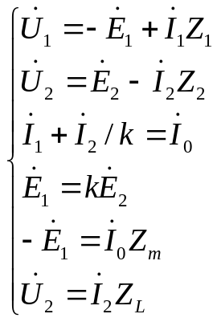 折算后 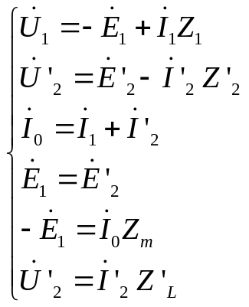
III. 异步电机：f折算后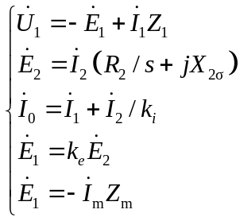 w折算后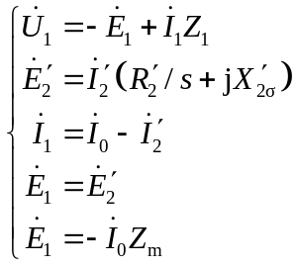
未折算时 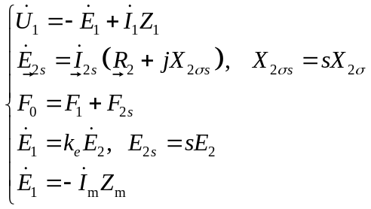
IV. 同步电机：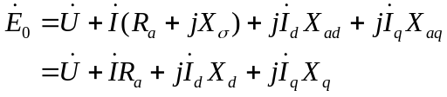（凸极机、双反应理论）
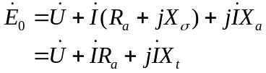（隐极机）

- 等效电路：
I. 直流电动机：
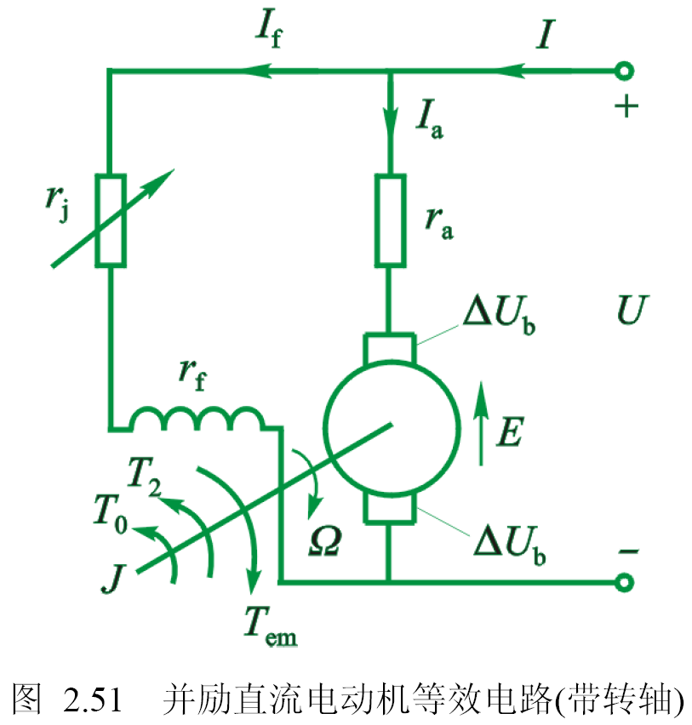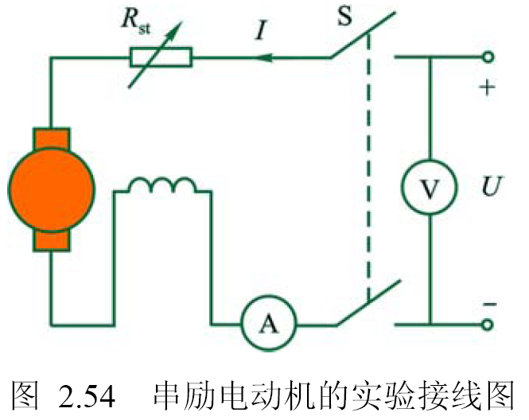

II. 变压器：
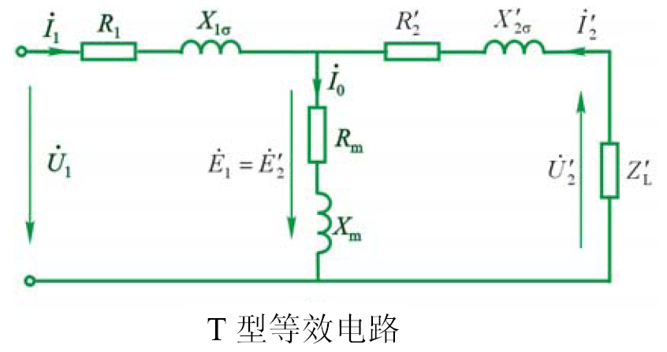

III.异步动机：
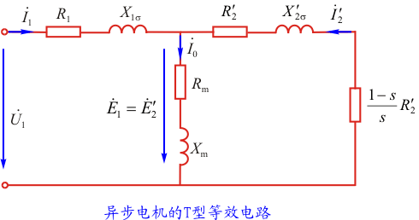
IV. 同步发电机：
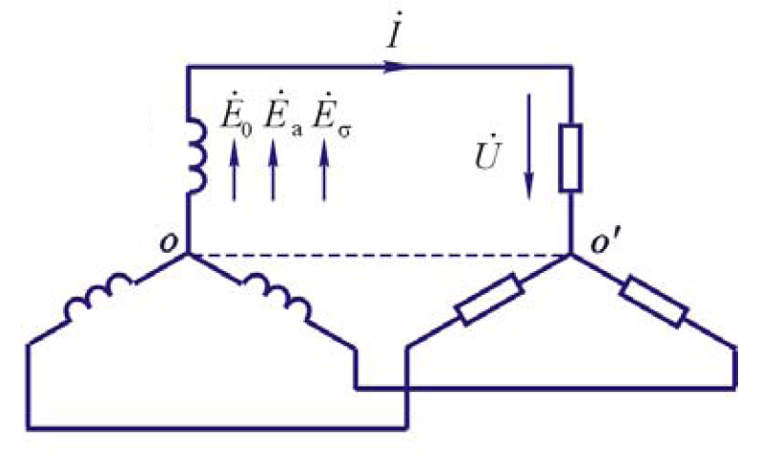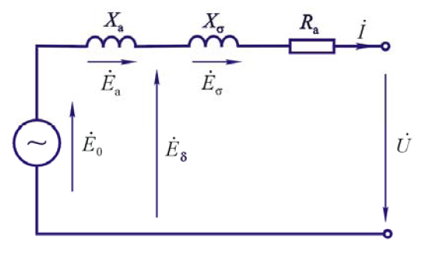
隐极机

- 相量图及其绘制
I． 直流电机：
（无）
II． 变压器：
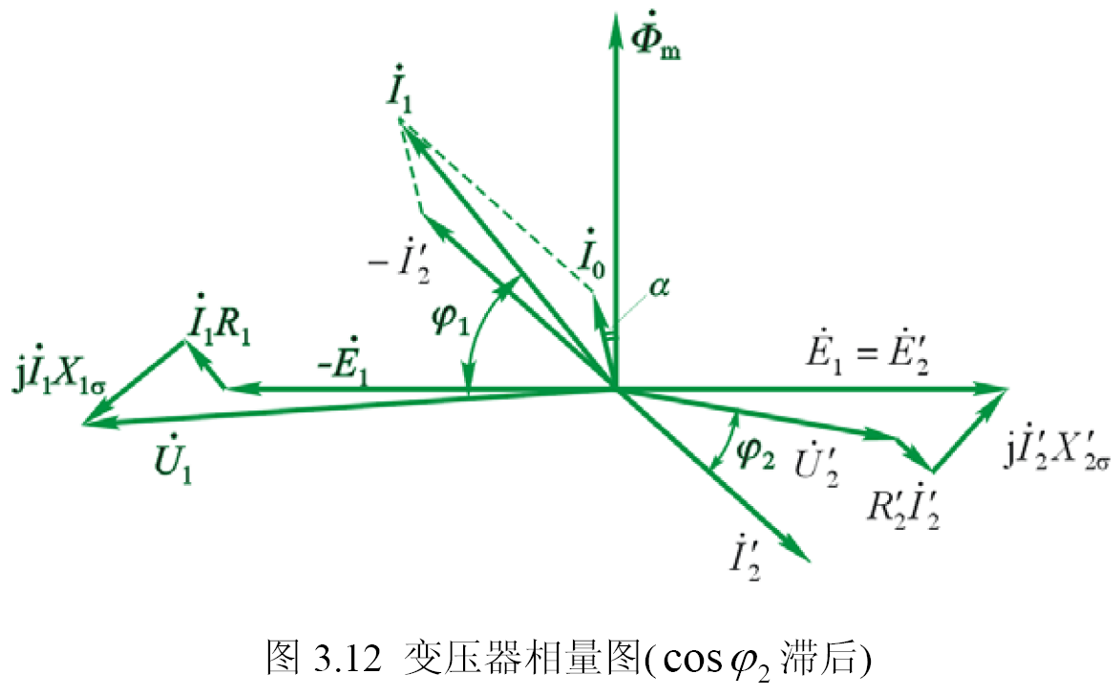

- 异步电机：

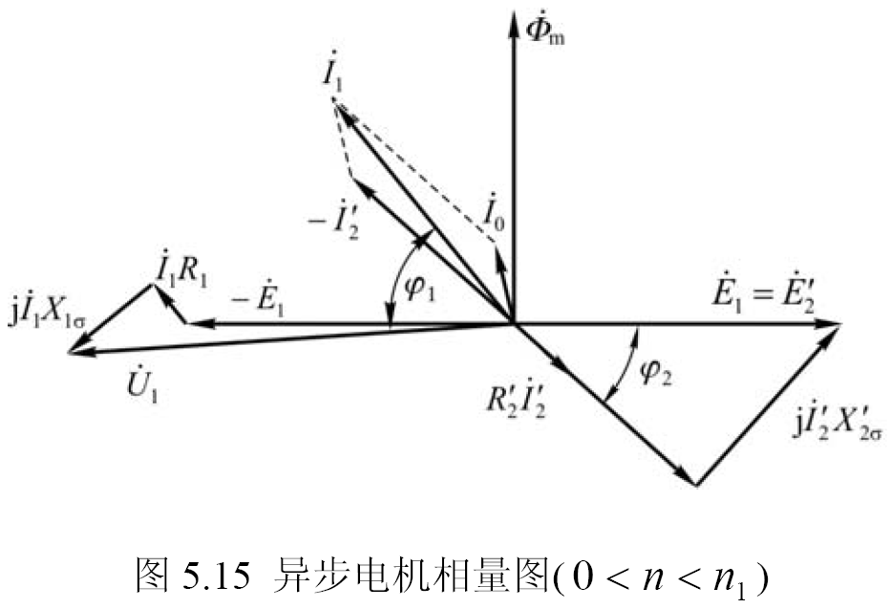

IV．同步电机
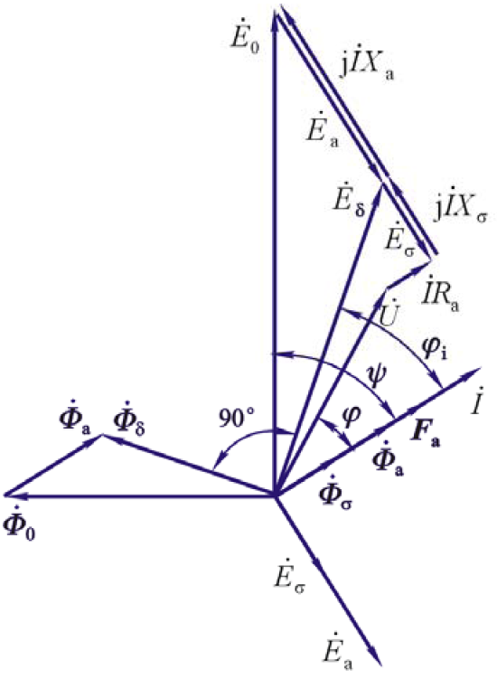
隐极机（不计饱和）
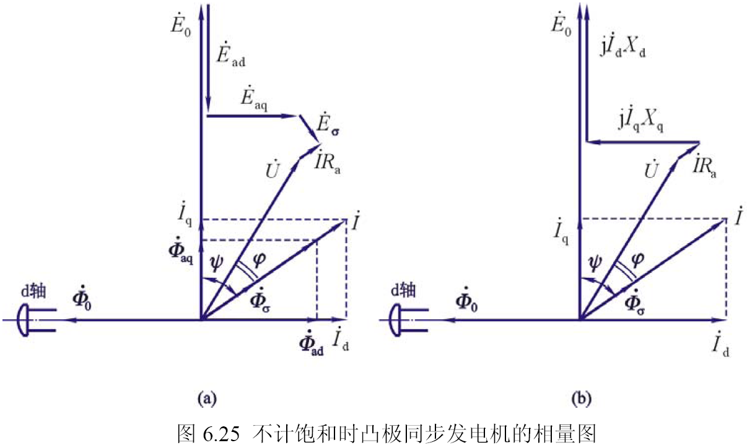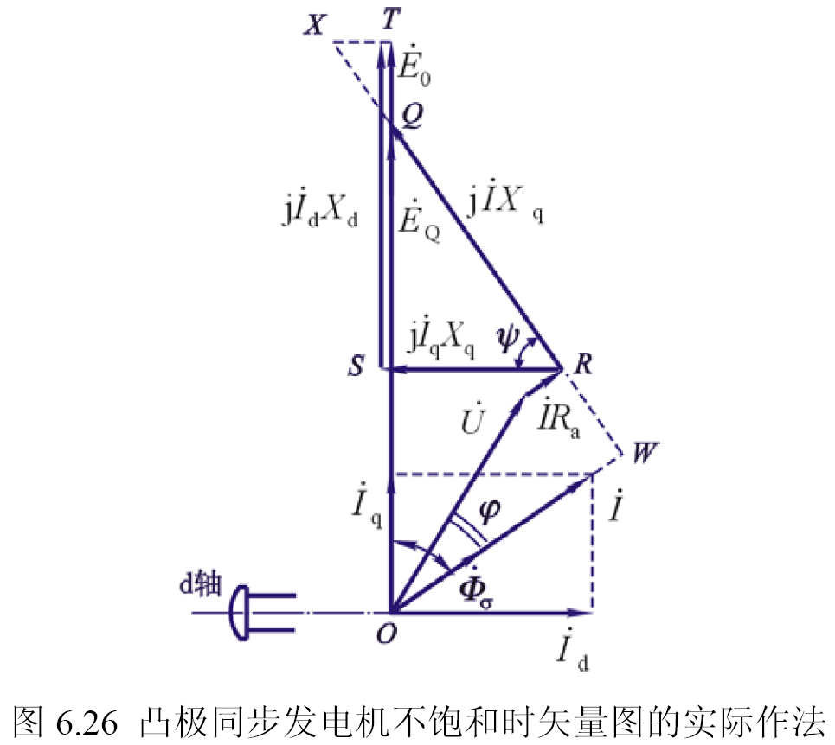

6. 交流绕组与直流绕组
共同的概念 | 直流电机独有 | 交流电机独有
单层、双层绕组  叠绕组、波绕组  y₁、y₂、y  短距、长距、整距  集中、分布 | 换向器节距y_{k}  电刷  电刷移位  几何中性线  物理中性线 | 绕组系数：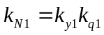  短距系数：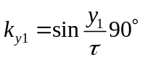  分布系数：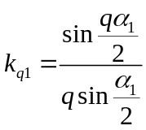  分数槽绕组
 | 单一闭合回路  并联支路对数a | 三相星形、三角形  并联支路数a
主磁场、漏磁场、励磁磁场 |  | 圆形旋磁：  椭圆旋磁：  脉振磁场：  磁场旋转速度：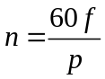

直流电动势： 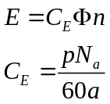 （N_{a}为电枢总导体数、a为并联支路对数）
交流电动势： 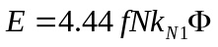 （N为每相串联匝数）
直流磁动势： 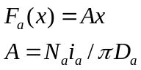 （无移刷时的情况。x以磁极中心为起点，A为电负荷）
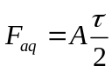
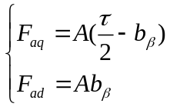 （移刷β 电角度时）
交流磁动势： 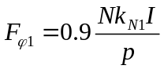 （单相脉振幅值，N为每相串联匝数，I为相电流有效值）
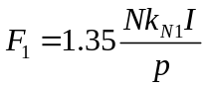 （三相旋转磁动势幅值）

7. 电磁转矩（功率）
I. 直流电机： 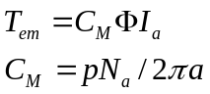

II. 变压器： 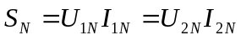 （单相）
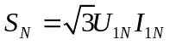 （三相）
III. 异步电机： 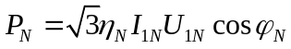
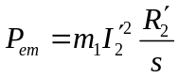
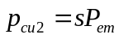
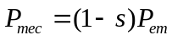
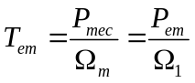
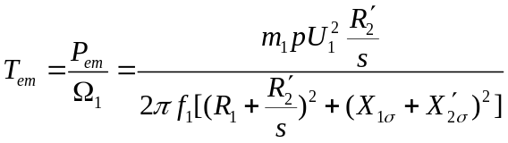 （忽略激磁支路而得）
最大电磁转矩发生的位置为：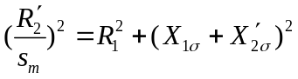，即在忽略激磁支路后，当等效电路中的转子电阻值R’₂/s_{m}等于电路的其余元件的阻抗之和时，异步电机电磁转矩达到最大值。

IV．同步电机：
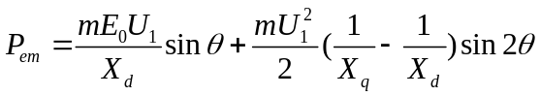 （凸极机）
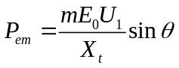 （隐极机）
保持P_{em}不变，调节无功：
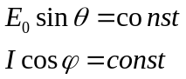（以U垂直为参照，E₀终点轨迹垂直，I终点轨迹水平）
V形曲线（励磁正常时，cos ϕ =1，I最小，）

8. 效率计算：
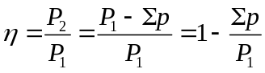

I. 直流电动机：

II. 变压器：
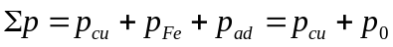
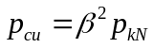
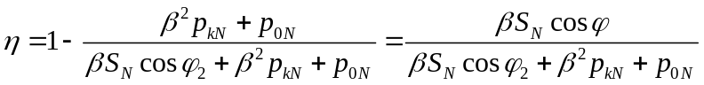
最大效率发生位置：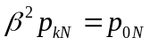，即可变损耗等于不变损耗时。

III. 异步电机：
发生最大效率的位置：可变损耗等于不变损耗时，即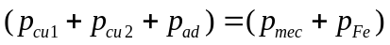时。

IV. 同步电机：
（不要求）

9．电压变化率或电压调整率
I. 直流发电机电压变化率：
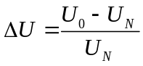
II. 变压器电压变化率：
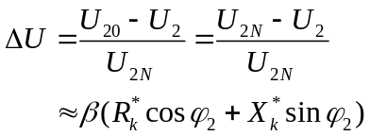 （一次侧为额定电压不变）
III. 异步电机（无）
IV. 同步发电机电压调整率：
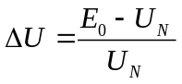 （励磁电流不变为I_{fN}）

10. 电动机的调速：
I. 直流电动机调速：
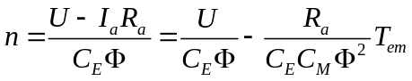： 调压调速、电枢串电阻调速、调励磁调速等
II. 异步电动机调速：
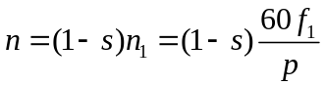： 变频、变极、变转差率调速
：调压、转子串电阻等调s法
III. 同步电动机调速：
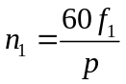： 变频、变极

11. 起动、并网问题：
I. 直流电动机起动：直接起动、三点启动器、调压软起动

II. 变压器并联运行：变比相同；连接组号相同；短路阻抗标幺值相同、阻抗角相等。
负载分配：与短路阻抗成反比

III. 异步电动机起动：调压器降压起动、先Y-后Δ起动、转子回路串电阻起动

IV. 同步发电机并网：相序相同、频率相同、电压大小和相位相同
旋转灯光法（交叉连接）、灯光熄灭法（对应连接）

同步电动机起动：牵入同步法（阻尼、励磁绕组短路的异步电动机起动法）；
（异步电动机带动到接近同步转速的起动法）；
变频器供电起动

12. 制动问题：
I. 直流电动机： 电源反接制动（E、U同向，快速）
串励电动机超速制动（E>U，能量回馈）
II. 异步电动机： 从0速开始，沿同步速的反方向下放重物；
电动机运行中，调换电源某两相，制动减速或停车；
定子接入直流电，电磁制动
III. 同步电动机： 定子绕组短路电磁制动（不要求）

13. 空载试验：
I. 直流电发机空载试验：测磁化曲线
直流电动机空载试验：

II. 变压器空载试验：电压侧进行，测U_{N}附近的数据U₀、I₀、p₀；计算Z_{m}、R_{m}、X_{m}
（也叫开路试验，忽略1、2次侧漏抗）

III. 异步电动机空载试验：测U_{N}附近的数据U₀、I₀、p₀；分离p_{mec}，计算Z_{m}、R_{m}、X_{m}等
p₀同U₀²为近似线性关系，p_{mec}基本不变，故在U₀=0时，可分离出p_{mec}。

IV. 同步发电机空载试验：测磁化曲线

14. 短路试验：
I. 直流电机（无）
II. 变压器短路试验：在高压侧做，测I_{N}附近的数据U_{k}、I_{k}、p_{k}；计算Z_{k}、R_{k}、X_{k}
（忽略激磁支路）

III. 异步电动机短路试验：计算定、转子漏阻抗参数
（也称堵转试验，不能忽略激磁支路）

IV．同步发电机三相对称短路试验：短路电流只有去磁性质的I_{d}分量，I_{d}和I_{f}成正比，测X_{d}的不饱和值。

15．磁势平衡与电枢反应问题
I. 直流电机的电枢反应：电枢（负载）电流产生一个磁动势，对主极磁动势有影响。
A. 电刷在几何中性线上时，只有交轴电枢反应。
（无移刷时的情况。x以磁极中心为起点，A为电负荷）
交磁作用：①几何、物理中性线不重合；②不饱和时每极磁通不变；饱和时，有去磁作用。
B. 电刷移位后，出现直轴电枢反应磁动势，可能去磁，也可能助磁。
（移刷β 电角度时）
II. 变压器的磁势平衡：
一次侧电流的负载分量同二次侧电流二者的磁动势大小相同、方向相反，互相抵消，即
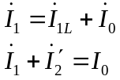
III. 异步电动机的磁势平衡（也称转子反应）：
定子电流的负载分量同转子电流二者的磁动势大小相同、方向相反，互相抵消，即
IV. 同步电机的电枢反应：电枢（负载）电流产生一个磁动势，对主极磁动势有影响。
用I和E₀的夹角来区分：E₀代表滞后Φ_{m}、I_{f} 、F_{f} 90°的交轴（q轴）方向。
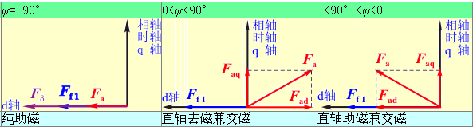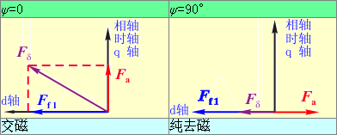
电枢反应磁动势、磁场、磁通、电动势：F_{a}、B_{a}、Φ_{a}、E_{a}
隐极机：电枢反应电抗X_{a}，同步电控X_{t} ＝ X_{a}＋X_{σ}
凸极机：（双反应理论）
直轴电枢反应电抗X_{ad}、直轴同步电抗X_{d} ＝ X_{ad} +X_{σ}
交轴电枢反应电抗X_{aq}、交轴同步电抗X_{q}＝X_{aq}＋X_{σ}

16. 励磁问题：
1. 直流电机： 他励、并联、自励、串励、复励（积复励、差复励、平复励）
2. 变压器： I_{m} 、Φ_{m}基本不变：空载时由一次侧单独提供；负载时，Φ_{m}由F₁、F₂共同产生
3. 异步电机： I_{m} 、Φ₀基本不变：空载时由定子电流单独提供；负载时，Φ₀由F₁、F₂共同产生
4. 同步电机： 直流励磁发电机励磁
同步励磁发电机旋转整流励磁
静止整流装置整流励磁

17. 不对称运行问题：
对称分量法： （正序、负序、零序的概念）
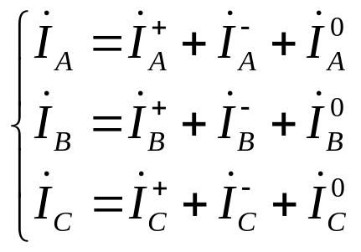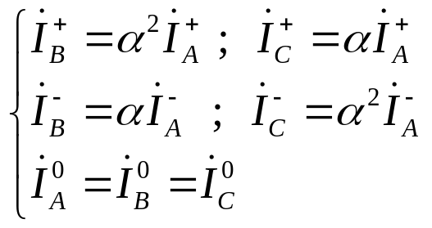
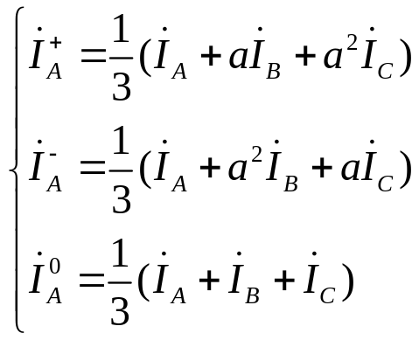
1. 直流电机（无）
2. 变压器：
（正序、负序、零序）电路及阻抗的特点
单相负载或短路分析
两相间短路分析

3. 异步电动机：不对称电压下的运行分析

4. 同步发电机：
（正序、负序、零序）电路及阻抗
单相负载或短路分析
两相间短路分析
三相短路I_{k3}：两相短路I_{k2}：单相短路I_{k1} = 1：：3

18. 折算问题
1. 直流电机（无）

2. 变压器： 绕组折算
变比k

3. 异步电机： 频率折算、绕组折算
电动势变比ke
电流变比ki

4. 同步电机（无）

19. 标幺值问题
基准的选择

20 额定值问题
额定值间的关系

21. 定、转子磁场相对静止问题

22. 发电机、电动机可逆原理

23. 稳定性问题、判断

二、电机学个别问题

1. 直流电机
为什么需要换向器？
电枢导体中的电流是交流还是直流？
单波绕组的并联支路对数等于1
单叠绕组的并联支路对数等于p

2. 变压器
三相变压器的两种磁路结构；
三相变压器的连接组号和组别、时钟表示法；
同一铁心柱上的两套绕组，感应的反电势要么同相位，要么反相位：绕组同名端的概念；
电压互感器不能短路，电流互感器不能开路

3. 异步电动机
三种运行状态
鼠笼转子的特点、极数自动适应问题
单相（电源）异步电动机

4. 同步电动机
转差发测量x_{d}、x_{q}的不饱和值
特性三角形：空载特性曲线、零功率因数特性曲线间相差一个特性三角形
利用特性三角形求漏电抗x_{p}
短路比：在空载额定电压时，发生短路，相应的短路电流标幺值。
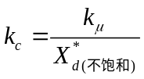
E₀与I夹角ψ的求取： 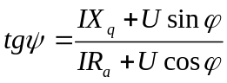
考虑电枢去磁作用、漏电抗X_{σ} 压降时，励磁电流I_{f} 的求取方法。

